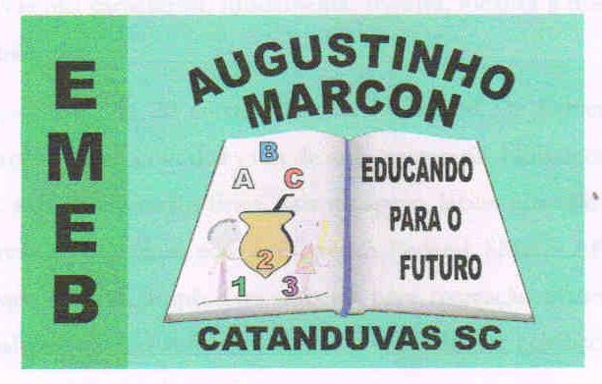 | Escola Municipal de Educação Básica Augustinho Marcon.  Catanduvas, maio/junho de 2021.  Diretora: Tatiana Bittencourt Menegat.  Assessora Técnica Pedagógica: Maristela Apª. Borella Baraúna. Assessora Técnica Administrativa: Margarete Petter Dutra.  Professor: Luan Cezar Ribeiro da Silva  Aluno(a):______________________________________________  Disciplina: Música  Turma: 3º ano

AULA 15 REMOTA – 31/05 A 04/06

Vamos aprender com a música a coordenar os nossos movimentos ?

- Na aula de hoje, vamos aprender uma música tradicional americana chamada “Bim-bam”.
Quando cantarmos. Assista o vídeo https://www.youtube.com/watch?v=XjyHDC6QD7s&t=89s e pratique. Peça para um adulto gravar o vídeo e mandar para o professor.

“Bim” – palmas / “Bam” – estralo / “Biri” – coxa

Bim bam, bim bam,
Biri biri bam,
Biri bam, biri biri 2x
Bam
Bim, bam.

Bim, bam,
Biri biri bam,
Biri bam, bibi biri 2x
Bam,

Bim, bam

